## HW4 Color edge detection

408410094 資工三 葉丞勛

Date due: 6/17

Date handed in: 6/16

**1.Technical description**

首先使用imread()將原始圖片讀入，接著將RGB的R、G、B三個通道分別存在三個矩陣裡面，然後分別對著三個矩陣做Sobel operator，分別做完後再將三個處理完的R、G、B加起來取平均，最後會得到一張gray level的圖片，白色的部分即代表edge的部分。其中 Sobel operator的實作方式為：首先將矩陣利用imread()讀入，用size()求得此圖的row、column以及頻道數，接著先建立一個全為0且大小為(row+2)*(column+2)*(頻道數)的矩陣，在此頻道數為1，並將原始圖檔中的每個pixel複製到此矩陣的中間，結束之後即可得到一個邊界全為0且中間部分跟原始圖檔相同的矩陣，此步驟相當於是對原始圖檔做padding。接著再建立一個全為0且大小為row*column*1的矩陣來存放Sobel mask對原圖中每個元素做完後的結果，詳細作法為每個元素分別跟Sobel mask做convolution，以點(x, y)為例：

。

而由於Sobel operator的做法為將兩個不同Sobel mask做完的後的結果取絕對值後相加，因此我先將兩個不同Sobel mask做完的後的結果分別存到兩個矩陣，接著對兩個矩陣取絕對值後相加，最後即可得到經過edge detection後的結果。

**2.Experimental results**

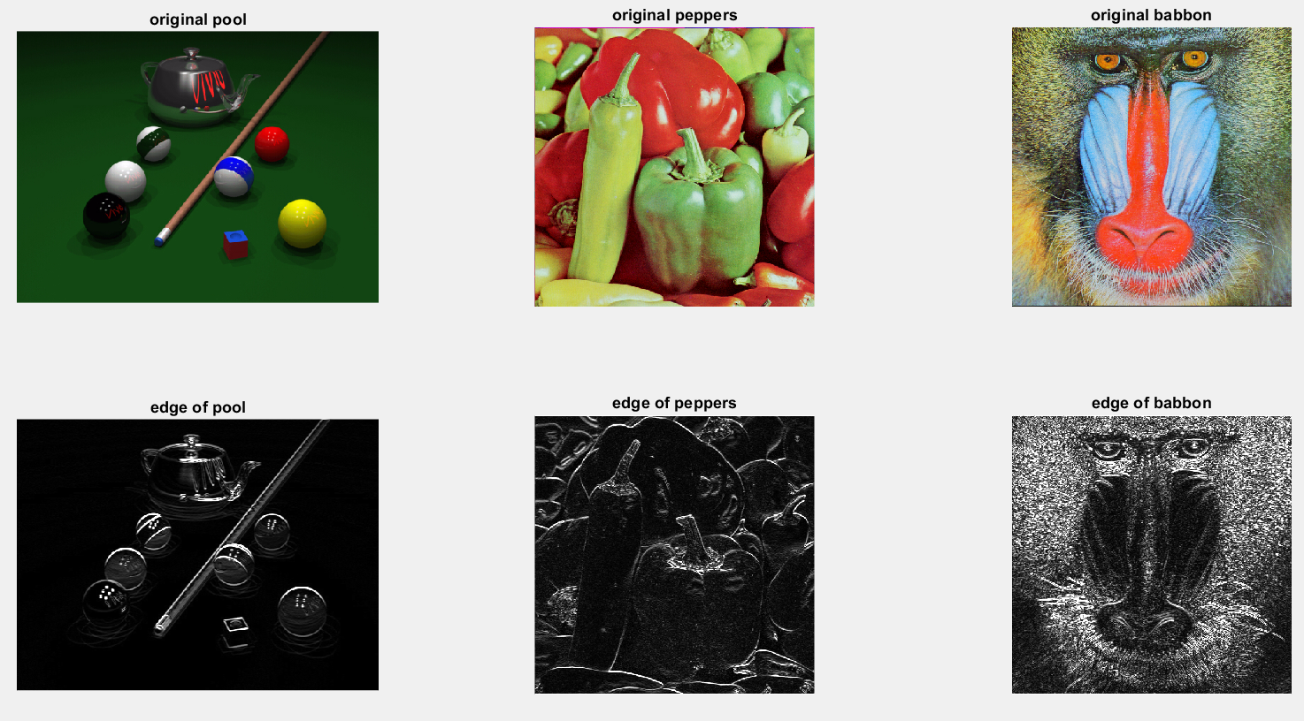

：第一行到第三行分為為pool、peppers、babbon的圖片。從上到下分別為原始圖片以及經過Sobel operator後的結果。

**3.Discussion**

觀察實驗結果後可以發現，Sobel operator真的可以偵測出圖片中的edge，像是pool、peppers這種邊界明顯的圖片在經由Sobel operator後可以得到很好的結果，但像是babbon這類邊界不明顯的圖片在經由Sobel operator後並不能有很好的結果，無法在處理後的圖片上面觀察到很明顯的邊界。

**4.Reference and Appendix**

上課PPT